Une petite boîte très futée : Le nouveau module igus pour la maintenance prédictive
Le module i.Cee:plus II prédit la durée de vie des machines rendant l'entretien efficace et planifiable

En mettant au point ce module i.Cee:plus II, igus a créé un nouveau module pour son logiciel intelligent. Pendant le service, le module calcule la durée de vie résiduelle d'une chaîne porte-câbles, d'un câble, d'un guidage linéaire ou d'un palier lisse. Ce calcul permet d'optimiser la durée de vie de l'équipement, de détecter les dysfonctionnements à temps, d'y remédier et de réaliser une maintenance prédictive. Grâce à sa multi-connectivité, i.Cee:plus II peut être intégré comme le client le souhaite, par l'intermédiaire d'internet ou sans connectivité IoT par l'intermédiaire du réseau local.

Les capteurs « intelligents » igus surveillent l'usure, mesurent les forces de traction et de poussée et préviennent en cas de risque de surcharge. Mais comment la personne chargée de la maintenance et de la remise en état obtient-elle des données concrètes sur l'état de ses équipements ? Par la nouvelle solution igus i.Cee:plus II. Ce module intelligent regroupe les données de tous les systèmes intelligents utilisés et les prépare pour la personne chargée de l'entretien. Pour cela, i.Cee:plus II a deux fonctions. D'abord, il abrite le logiciel open source i.Cee, le cerveau des plastiques intelligents. Pour la première installation, le logiciel est d'abord paramétré et ainsi adapté de manière optimale aux données concrètes de l'application à l'aide des algorithmes de durée de vie igus. « Le pronostic de durée de vie, que nous établissons à l'aide de millions de données issues de tests effectués dans notre propre laboratoire de 3.800 mètres carrés, est comparé en service aux données réelles et adapté, permettant ainsi de donner une indication en temps réel de la durée de vie de la machine et de l'équipement », explique Benoit Melamed, Responsable Projets plastiques intelligents chez igus France. i.Cee:plus II permet de planifier les opérations de maintenance de manière prédictive, de détecter les dysfonctionnements à temps et d'éviter ainsi les défaillances des équipements. L'utilisation maximale des composants igus permet de réduire les coûts liés à un changement trop précoce et les pièces de rechange peuvent aussi être commandées à temps, même de manière automatique. Le système i.Cee:plus II peut être utilisé pour tous les produits dits "intelligents" igus, du palier lisse à la chaîne porte-câbles.

La multi-connectivité, gage de clarté
La deuxième caractéristique importante du système i.Cee:plus II est sa multi-connectivité. La possibilité d'intégration totale dans les environnements réseau prévus à cet effet des différentes applications ouvre la voie à la réalisation de cas d'utilisation extrêmement variés d'industrie 4.0. Les données du module i.Cee:plus II sont ainsi accessibles par écran sur l'équipement, par l'intermédiaire d'une solution cloud ou d'un tableau IoT, comme protocole JSON/MQTT, dans l'intranet, par l'intermédiaire de l'interface API-REST ou même directement par SMS ou e-mail. « Peu importe que le client ait choisi une solution en ligne ou hors ligne, la personne chargée de la maintenance a un accès facile et rapide aux données grâce au module i.Cee:plus II », souligne Benoit Melamed.

Cliquer ici pour retrouver plus d'informations sur le module i.Cee:plus II

Légendes :

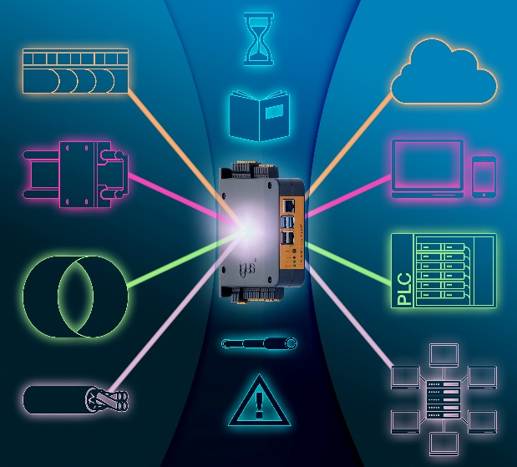
Photo PM2621-1
Le module i.Cee pour les plastiques intelligents igus permet la maintenance prédictive des systèmes de chaînes porte-câbles, des câbles chainflex, des guidages linéaires et des paliers lisses. (Source : igus)

igus® France, située à Fresnes en Ile de France, est la filiale commerciale du groupe allemande igus® qui développe et produit des plastiques en mouvement. Ces polymères hautes performances sans graisse améliorent la technicité et réduisent les coûts dans toutes les applications dynamiques. igus est leader mondial sur les marchés des chaînes porte-câbles, des câbles ultra-souples ainsi que des paliers lisses, des guidages linéaires, des rotules lisses et des roulements en tribo-polymères. En 2020, igus® France a réalisé un chiffre d’affaires de plus de 18 millions d’euros et le groupe, dont les siège est situé à Cologne en Allemagne, a atteint un chiffre d'affaires de 727 millions d'euros. Les recherches effectuées dans le plus grand laboratoire de tests du secteur sont source d'innovations constantes et de sécurité accrue pour les utilisateurs. 234.000 références sont disponibles sur stock et leur durée de vie peut être calculée en ligne. Au cours des années passées, l'entreprise a aussi connu une expansion par le biais de nouvelles gammes de produit, par exemple pour les roulements à billes, les réducteurs pour la robotique, l'impression 3D, la plateforme RBTX pour la robotique lean et les plastiques intelligents pour l'industrie 4.0. Le programme de recyclage de chaînes porte-câbles usagées « chainge » ainsi que l'investissement dans une entreprise qui retransforme en pétrole des déchets en plastique (Plastic2Oil) comptent parmi ses principales contributions dans le secteur de l'environnement.

Contact presse :
igus® SARL – Nathalie REUTER
01.49.84.98.11 nreuter@igus.net
www.igus.fr/presse

49, avenue des Pépinières - Parc Médicis - 94260 Fresnes
Tél.: 01.49.84.04.04 - Fax : 01.49.84.03.94 - www.igus.fr

Les Termes “igus, chainflex, CFRIP, conprotect, CTD, drylin, dry-tech, dryspin, easy chain, e-chain systems, e-ketten, e-kettensysteme, e-skin, flizz, iglide, iglidur, igubal, manus, motion plastics, pikchain, readychain, readycable, speedigus, triflex, plastics for longer life, robolink et xiros“ sont des marques protégées en République Fédérale d'Allemagne et le cas échéant à niveau international.

